- Zabawa ruchowa „Ćwiczymy z misiem”
Dziecko biega po pokoju w dowolnych kierunkach w rytm muzyki. Na przerwę w muzyce wykonują polecenia „misia”: - podskocz cztery raz, - klaśnij pięć razy, - tupnij trzy razy, - podskocz na jednej nodze dwa razy, - podskocz na drugiej nodze raz,
- Karta pracy
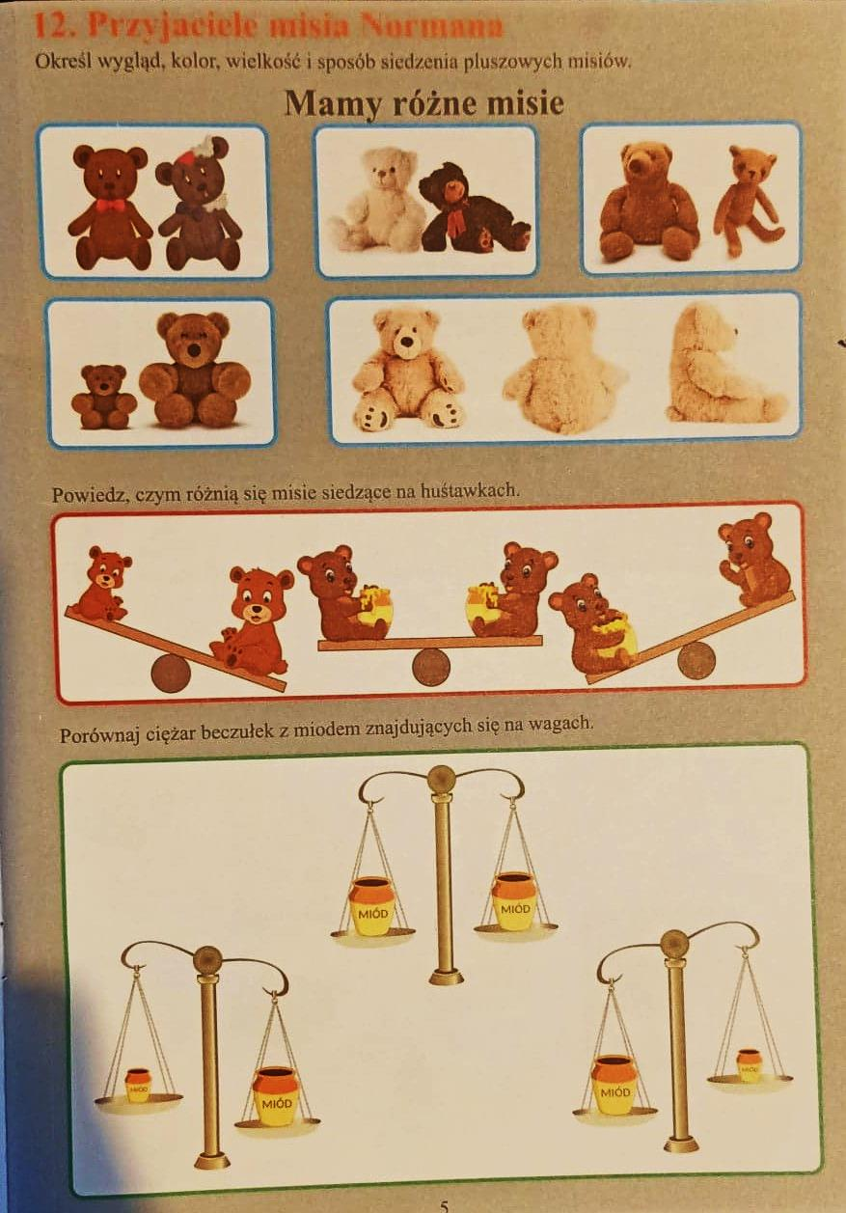
- Pomóż Puchtkowi odnaleźć prezent urodzinowy – gra interaktywna
https://view.genial.ly/5fa6bf1d316b3b0cf52d8ebf/game-breakout-urodziny-kubusia?fbclid=IwAR2RsgelbxrP9tNDX6ZCVsHVnYKbHxWGvMWOlBXX1stKYjOVN8YfKJTaPpg

- „Miś kudłaty” – rysowanie kredkami według instrukcji, kolorowanie obrazka, dorysowywanie tła według własnej inwencji twórczej
Dorosły mówi rymowankę a dziecko rysuje według instrukcji:
Głowa, oczy, ucho, ucho.
czarny nosek, wielki brzucho
jeszcze tylko cztery łapy
już się śmieje miś kudłaty.
Obok misia beczka z miodem
łasuchowi na osłodę.

